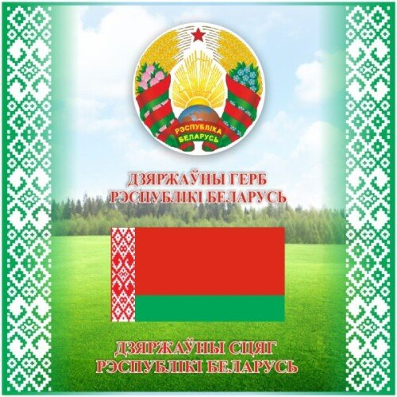

**Докшицкий район**



**Берёзковский сельский совет**

Берёзковский сельсовет образован

20 августа 1924 года.

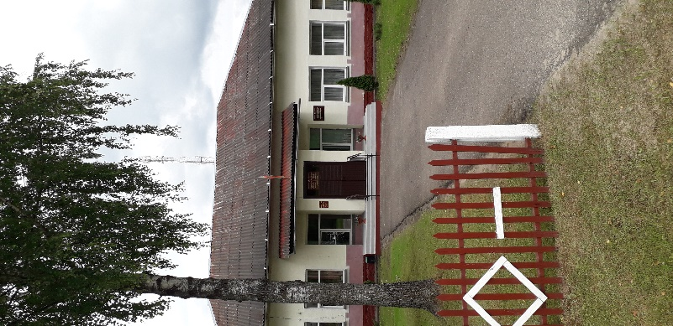

Берёзковский сельский исполнительный комитет

**Председатель** Славиковская Татьяна Валерьевна

**Управляющий делами** Насенник Жанна Владимировна

**Адрес:** 211738, агрогородок Берёзки, улица Центральная, 28,

Докшицкий район, Витебская область

Тел. 8 02157 5 64 45 ( 35)

Электронная почта: [berezkisels@vitobl.by](mailto:berezkisels@vitobl.by) (для служебной переписки)

**Режим работы:**

Понедельник - пятница

с 8.00 - 13.00

с 14.00 – 17.00

Выходные дни: суббота, воскресенье, государственные праздники

**График личного приема граждан, их представителей, представителей юридических лиц председателем и управляющим делами**

**Берёзковского сельского исполнительного комитета**

|  |  |  |  |
| --- | --- | --- | --- |
| Фамилия, имя , отчество должностного лица, осуществляющего личный прием | Дни личного приема | Время личного приема | Телефон |
| **Славиковская**  **Татьяна Валерьевна**  **председатель** | **первая среда месяца** | **1500-2000** | **8(02157) 5 64 45** |
| **третья, пятая среда месяца** | **800-1300** |  |
| **Насенник**  **Жанна Владимировна**  **управляющий делами** | **вторая, четвертая среда месяца** | **800-1300** | **8 (02157) 5 64 35** |

На время отсутствия председателя личный прием ведет управляющий делами сельисполкома. **Предварительная запись на личный прием** осуществляется по телефону 8 (02157) 5 64 35 понедельник-пятница с 800 до 1700, перерыв с 1300 до 1400

По вопросам справочно-консультационного характера можно обратиться на **«горячую линию» по телефонам: 8 (02157) 5 64 45, 5 64 35 понедельник-пятница с 800 до 1700, перерыв с 1300до 1400**

**Письменные обращения** направляются в Берёзковский сельский исполнительный комитет по адресу: 211738, агр. Берёзки ул. Центральная д.28

На основании ст. 25 Закона Республики Беларусь от 18 июля 2011г. №300-З «Об обращениях граждан и юридических лиц» (редакция от 28.06.2022 с изменениями и дополнениями, вступившими в силу с 02.01.2023) **электронные обращения подаются** посредством государственной единой (интегрированной) республиканской информационной системы учета и обработки обращений граждан и юридических лиц **(сайт обращения.бел )**

**График приема граждан**

**с заявлениями по вопросам осуществления административных процедур**

**Понедельник, вторник, четверг, пятница – с 8.00 до 17.00.**

**Перерыв- с 13.00 до 14.00**

**Среда с 800 до 2000 без перерыва**

**Предварительное консультирование и предварительная запись** заинтересованных лиц по вопросам осуществления административных процедур проводится

**Управляющим делами сельского исполнительного комитета**

Понедельник, вторник, четверг, пятница – с 8.00 до 17.00.

Перерыв- с 13.00 до 14.00

Среда – с 11.00 до 20.00 ,перерыв с 1500 до 1600

по телефону 8 (02157) 5 64 35

**Предварительное консультирование и предварительная запись заинтересованных лиц по вопросам осуществления административных процедур проводится управляющим делами сельского исполнительного комитета по телефону 8(02157) 5 64 35**

# C:\Users\User\Desktop\Фото, альбом, презентации\фотоальбом\Карта.jpgТерритория

Сельсовет располагается в юго-восточной части Докшицкого района, на границе с Вилейским и Логойскими районами Минской области. Его территория составляет 286 кв.километров. Центр сельсовета -

агрогородок Берёзки - находится на расстоянии 31 километра от г.Докшицы, 110 километров от

г. Минска и 190 километров от г.Витебска.

# 

# Населенные пункты

В состав сельсовета входят 29 населенных пунктов:

агрогородок Берёзки, деревни Великое Поле, Вешки, Вилейка, Витуничи, Городище, Гребени, Дормантово, Дубровка, Жамойск, Заборье, Заполье, Кемешевцы, Кромовичи, Матеевцы, Молодеево, Новая Вилейка, Новое Запонье, Новосёлки-Кемешевские, Осиновик, Первый Май,

Трацевщина, Черня, Чисти – Вардомские, Чисти – Мильчанские, Чисти

– Товарищеские, Шиленцы, Шклянцы, Яново.

# Население

Численность населения - 580 человек. Из них 342 - трудоспособное население, 199 - граждане пенсионного возраста и 39 дети и подростки.

# 

# Инфраструктура

**На территории сельсовета расположены следующие учреждения и организации:**

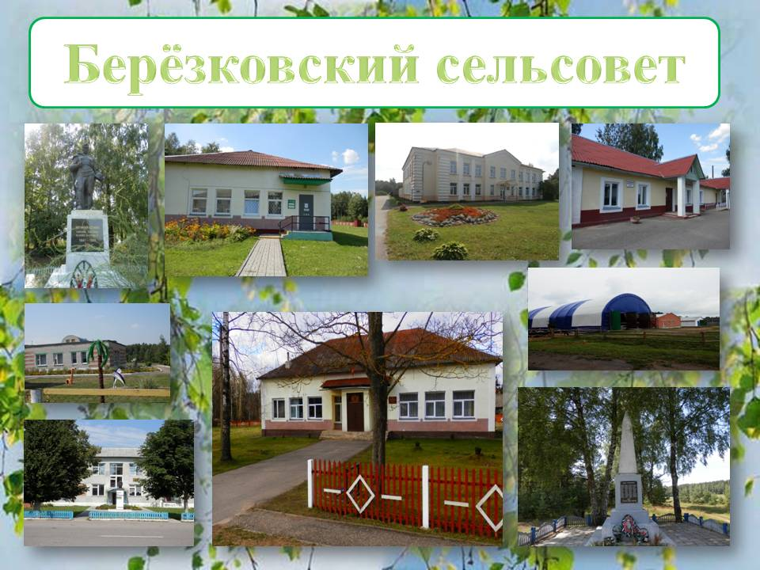**Государственное учреждение образования «Берёзковская базовая школа Докшицкого района»**

**(директор Летецкая Т.А.,**

**тел. 8(02157)56094);**

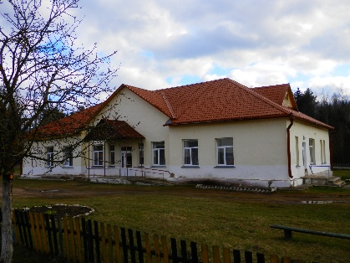 **Учреждение здравоохранения «Берёзковская больница сестринского ухода с амбулаторией» (заведующий Чигряй В.М.**

**тел. 8(02157)56434) ;**

**Витуничский фельдшерско – акушерский пункт (тел.8(02157)59625);**

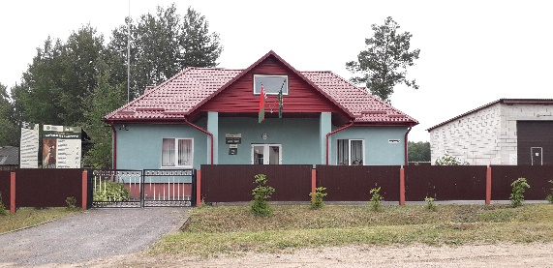**Берёзковское лесничество**

**(лесничий Глазко Д.В.),**

**тел.8(02157)56424**

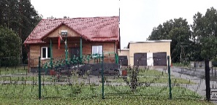**Витуничское лесничество**

**(лесничий Авласевич П.И.),**

**тел. 8(02157)59634;**

**Отделение почтовой связи Берёзки (8(02157)56433);**

**Отделение почтовой связи Витуничи 8(02157)59633);**

**Берёзковская сельская библиотека – клуб (заведующий**

**Казимирская В.С. 8(02157)58432);**

**Витуничская сельская библиотека (библиотекарь Богданова Т.В.).**

**Торговое обслуживание населения осуществляют три стационарных магазина со смешанным ассортиментом товаров и два автомагазина.**